Муниципальное бюджетное дошкольное образовательное учреждение «Зырянский детский сад»

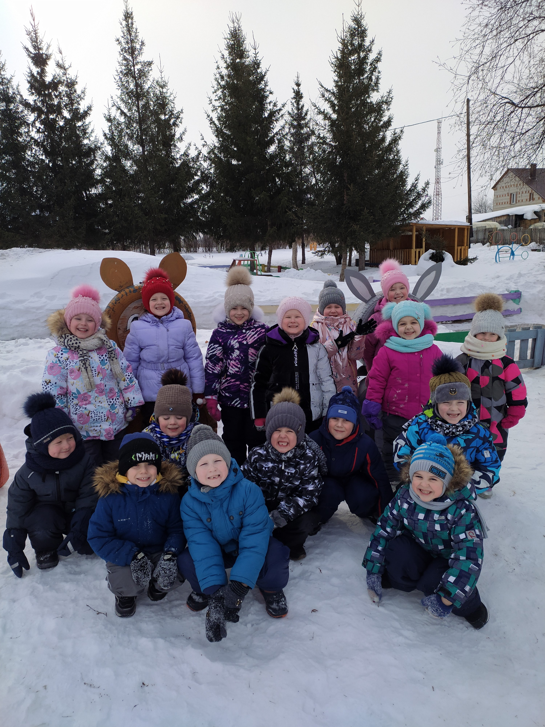

«Опытно-исследовательская деятельность в экологическом воспитании дошкольников»

Воспитатель: Илюшина Галина Владимировна

с. Зырянское 2021г.
Описание опыта работы
«Люди, научившиеся … наблюдениям и опытам, приобретают
способность сами ставить вопросы и получать на них фактические
ответы, оказываясь на более высоком умственном и нравственном
уровне в сравнении с теми, кто такой школы не прошел».
К.Е. Тимирязев
Актуальность
В наши дни, когда мир находится на грани экологической катастрофы, экологическое воспитание, как никогда, является одной из актуальных проблем современности. Чтобы сохранить природу на планете, нужны образованные люди. От них будет зависеть ее судьба. И первые основы экологической культуры должны закладываться в дошкольном детстве, так как в этот период закладывается фундамент осознанного отношения к окружающей действительности, накапливаются яркие эмоциональные впечатлениями, которые надолго (а порой на всю жизнь) остаются в памяти человека.
В условиях модернизации дошкольного образования и введении ФГОС ДО одной из приоритетных задач является «создание благоприятных условий развития детей в соответствии с их возрастными и индивидуальными особенностями и склонностями, развитие способностей и творческого потенциала каждого ребенка как субъекта отношений с самим собой, другими детьми, взрослыми и миром». (ФГОС ДО 1.6.4)
Если люди в ближайшем будущем не научатся бережно относиться к природе, они погубят себя. Для предотвращения этого необходимо воспитывать экологическую культуру и ответственность, и начинать экологическое воспитание надо с дошкольного возраста, так как приобретенные именно в этот период знания могут преобразоваться в дальнейшем в прочные убеждения.
Влияние окружающей природы на развитие ребёнка огромно. Знакомство с бесконечными, постоянно изменяющимися явлениями, начинается с первых лет жизни малыша. Явления и объекты природы привлекают детей красотой, яркостью красок, разнообразием. Наблюдая за ними, ребёнок обогащает свой чувственный опыт, на котором и основывается его дальнейшее творчество. Чем глубже ребёнок познаёт таинства окружающего мира, тем больше у него возникает вопросов. Основная задача взрослого состоит в том, чтобы помочь ребёнку самостоятельно найти ответы на эти вопросы. Выдающийся педагог В.А.Сухомлинский придавал особое значение влиянию природы на развитие ребёнка. По его мнению, природа лежит в основе детского мышления, чувств, творчества. Он отмечал, что сама природа не воспитывает, а активно влияет на взаимодействие с ней, и чтобы ребёнок научился понимать природу, чувствовать её красоту, это качество нужно прививать с раннего детства.
Непосредственный контакт ребенка с объектами живой и неживой природы, элементарные опыты с ними позволяют познать их свойства, качества, возможности, пробуждают любознательность, желание узнать больше, обогащают яркими образами окружающего мира. В ходе опытно-экспериментальной деятельности дошкольник учится наблюдать, размышлять, сравнивать, отвечать на вопросы, делать выводы, устанавливать причинно-следственную связь, соблюдать правила безопасности.
Поисковая активность, выраженная в потребности исследовать окружающий мир, заложена генетически. Задача взрослых лишь в том, чтобы создать условия для реализации этой активности. Свободная работа в развивающей среде – это возможность для ребенка осуществить самостоятельный поиск, возможность запустить в действие внутреннюю программу саморазвития.
Современная педагогика считает, что детское экспериментирование наряду с игровой деятельностью является одним из главных и естественных проявлений детской психики. Детское экспериментирование рассматривается как основной вид деятельности в познании окружающего мира, а также экологического воспитания и образования в период дошкольного детства.
Теоретическое обоснование
Формировать экологическое сознание и поведение в единстве необходимо начинать с дошкольного возраста.
К. Д. Ушинский был за то, чтобы "вести детей в природу", чтобы сообщать им все доступное и полезное для их умственного и словесного развития. В дошкольной педагогике начались исследования по отбору и систематизации природоведческих знаний, отражающих ведущие закономерности живой (И. А. Хайдурова, С. Н. Николаева, Е. Ф. Терентьева и др.) и неживой (И. С. Фрейдкин и др.) природы. В исследованиях, посвященных живой природе, в качестве ведущей была выбрана закономерность, которой подчиняется жизнь любого организма, а именно зависимость существования растений и животных от внешней среды. Эти работы положили начало экологическому подходу в ознакомлении детей с природой. В связи с этим в 90-е годы в России было создано значительное количество программ, направленных на экологическое воспитание дошкольников. Рядом педагогов созданы авторские программы, в которых представлены психологические аспекты экологического образования дошкольников.
.
Исследованы своеобразие и виды детского экспериментирования (Н.Н. Поддьяков), особенности вариативного поиска дошкольников в условиях оперирования многофакторными объектами (А.Н. Поддьяков), рассмотрены возможности организации экспериментирования в детском саду (О.В. Дыбина, Л.Н. Прохорова, И.Э. Куликовская, Н.Н. Совгир).
Введению термина «экспериментирования» наука обязана Ж. Пиаже: он проанализировал значение этой деятельности для детей и подростков, доказал, что достоинство детского экспериментирования заключается в том, что оно дает реальные представления о различных сторонах изучаемого объекта, о его взаимосвязях с другими объектами.
Однако на сегодняшний день методика организации детского экспериментирования разработана неполно, экспериментирование в практику работы дошкольных учреждений внедряется медленно.
__________________________________________________________________
Однажды, во время вечерней прогулки на участке, дети нашли необычный камешек. Можно сказать, что именно с него все и началось. Дети стали задавать вопросы: а почему он такой? Откуда он взялся? Что с ним можно сделать? Есть ли еще такие? Я старалась поддержать интерес детей как можно дольше, поэтому привлекла к этому разговору родителей, которые приходили за детьми. На следующий день ребята пришли уже с новой информацией и стали делиться со мной и с другими детьми. Таким образом, находка камешка вылилась у нас в целый проект, результатом которого стали:
- Коллекция необычных камней
- Коллекция декоративно оформленных камней
Проектная деятельность помогает подойти к конечному результату, проработав все этапы без спешки, планомерно, закрепляя изученные умения и отрабатывая навыки. Активное сотрудничество с родителями позволило воплотить в жизнь все задумки.
В течение двух лет детьми и мной были разработаны и реализованы следующие проекты экологической направленности:
- «Огород на подоконнике»
- «Раз цветочек, два цветочек»
- «Снежный городок»
- «Таинственный мир лекарственных трав»
- «Первоцветы»
- «Подкормите птиц зимой»
- «Воздух - волшебная невидимка»
Стараюсь, чтобы инициатива исходила от детей, чтобы они сами доходили до сути проблемы, строили предположения, делали выводы. Целью проектов было создание условий для формирования у дошкольников элементарных представлений о целостной картине мира; развитие потребности в активном и самостоятельном его познании посредством экспериментальной деятельности.
Принцип интеграции образовательных областей позволяет формировать у детей более глубокие, разносторонние знания; повышать эффективность воспитания и развития детей; побуждать их к активному познанию окружающей действительности, развитию логики, мышления, коммуникативных способностей, экологическому воспитанию.
Новизна состоит в том, что я стараюсь действовать в логике интегративного подхода и использовать современные образовательные технологии. Акцент с трансляции знаний педагогом ребёнку переносится на создание условий и формирование потребности самостоятельно добывать нужную информацию, выделять проблемы, ставить задачи, находить способы их рационального решения, анализировать полученные знания и применять их на практике. Решение проблемных задач осуществляется как в рамках совместной деятельности взрослого и детей, так и в самостоятельной деятельности дошкольника в форме непосредственно образовательной деятельности и при организации режимных моментов.
Работая по программе "От рождения до школы", видно, как тесно интегрируются образовательные области с познавательно - исследовательской деятельностью, но самой познавательно - исследовательской деятельности как образовательной области, по моему мнению, уделено недостаточно внимания. В этой связи модифицированная программа "Юный исследователь" представляет из себя комплекс современных методик по организации детского экспериментирования. Данная программа обеспечивает личностно- ориентированное взаимодействие взрослого с ребёнком:
- вместе
- на равных
- как партнёров
создавая особую атмосферу, которая позволит каждому ребёнку реализовать свою познавательную активность.
Экспериментирование используется не только в структуре ознакомления детей с окружающим миром, с природой, но и в продуктивных видах деятельности.
Для качественного проведения совместной образовательной деятельности разрабатываю и использую презентации по темам:
- «Ветер – друг или враг»
- «Насекомые»
- «Птицы»
- «Волшебница – вода»
Использование ИКТ-технологии помогает повысить эмоциональную активность, наглядно представить материал, достоверно донести материал до детей.
Формы и методы работы с детьми
При реализации программы «Юный исследователь» использую следующие, наиболее эффективные методы и приёмы:
Игровой метод.
Метод наблюдения.
Эксперимент.
Фокусы
Моделирование.
Графическое моделирование
Предметно-пространственная среда группы
Немаловажную роль в экологическом развитии играет предметно-развивающая среда. В группе создан уголок экспериментирования, который постоянно пополняется.
В уголке по знакомству со своей малой Родиной (региональный компонент) дети регулярно могут узнавать новую информацию по темам:
-Птицы нашего края
-Лекарственные растения, растущие в нашем районе
-Деревья, грибы, водоемы и т.д.
В группе есть зеленый уголок, собрана картотека комнатных растений; в календаре природы дети самостоятельно могут отметить погодные явления, месяц, число, день недели, одеть мальчика в одежду, которая нужна именно в это время года.
Дети имеют возможность наблюдать за ростом растений, ухаживать за огородом на подоконнике и за цветами группы.
Неоценимую помощь оказывают родители. Активно участвуют в разных выставках, конкурсах, мероприятиях. Оформить экологическую выставку из бросового материала «Сделай мир чище» помогли именно родители.
На родительских собраниях много внимания уделяю проблеме экологического воспитания, подбираю материал по детскому экспериментированию именно в домашних условиях, рассказываю, как можно заниматься исследовательской деятельностью дома.
Готовлю наглядную информацию по теме, которую помещаю в родительском уголке, оформляю для родителей буклеты, папки-передвижки.
Чтобы поделиться своим опытом работы участвую в МО, профессиональных конкурсах, посещаю семинары, конференции, провожу открытые занятия. Есть благодарности, сертификаты.
Проводила мастер-класс на МО по теме: «Веер из бросового материала», где познакомила коллег, как легко можно смастерить красивый веер из обычных пластиковых вилок.
Библиографический список
1. Воронкевич О. А. «Добро пожаловать в экологию» - Издательство: Детство-Пресс, 2015.
2. Бондаренко Т. М. «Экологические занятия с детьми 5-6 лет»- Воронеж: Учитель, 2004.
3. Горбатенко О. Ф. «Система экологического воспитания в дошкольных образовательных учреждениях» - Издательство Учитель, 2008.
4.Дыбина О.В. Неизведанное рядом. – М., 2013.
5. Николаева С. Н. «Методика экологического воспитания дошкольников» - М.: Издательский центр «Академия», 2001.

